**哈尔滨工业大学计算机科学与技术学院**

**2016年秋季学期《软件工程》**

**Lab 5：面对面需求获取与原型设计**

|  |  |  |
| --- | --- | --- |
| **姓名** | **学号** | **联系方式** |
| 张茗帅 | 1140310606 |  |
|  |  |  |
|  |  |  |

**目 录**

1 实验要求 1

2 面对面需求获取 1

2.1 项目概述 1

2.2 预设计的问题清单（本组作为开发者角色） 1

2.3 Q&A过程（本组作为开发者角色） 2

3 用户故事 3

3.1 用户故事清单及优先级 3

3.2 用户故事之间的依赖关系 3

3.3 用户故事1 4

3.4 用户故事2 5

3.5 用户故事3 6

3.6 用户故事4 7

3.7 用户故事5 8

3.8 用户故事6 9

3.9 用户故事7 10

4 用户故事的工作量估算 11

5 迭代计划 11

6 使用VersionOne管理用户故事和迭代计划（选做） 12

6.1 建立团队、项目、成员 12

6.2 Product Backlog（全部用户故事） 14

6.3 Sprint Planning（规划迭代） 15

6.4 形成每个Sprint的Story Board 15

6.5 形成每个Sprint的Burndown Chart 16

7 原型设计 16

7.1 用户故事1 17

7.2 用户故事2 18

7.3 用户故事3 19

7.4 用户故事4 20

7.5 用户故事5 21

7.6 用户故事6 22

7.7 用户故事7 23

8 需求评审 23

9 计划与实际进度 26

10 小结 26

注：用户故事3到7的索引不好用，请直接到指定页浏览，辛苦了！

# 实验要求

练习面对面交流的方式进行需求获取，澄清用户需求；

根据用户需求建立用户故事清单，使用敏捷开发方法为用户故事建模 卡片，规划优先级，估计工作量，构思迭代计划；

练习使用VersionOne为项目建立Scrum迭代计划；

练习使用MockupBuilder为每个用户故事设计原型；

练习用户评审。

# 面对面需求获取

## 项目概述

**本组项目：**工大圈子

**简要介绍**：

构建一个属于工大人自己的圈子，该圈子可以很好的共享工大的信息，并且推荐每天网站上的热点新闻、热点人物及热点话题。

## 预设计的问题清单（本组作为开发者角色）

给出本组人员在问答之前所设计的一组问题（请根据需要增加下表的行），请按照优先级从高到低排序，目标是通过询问这些问题，澄清本组人员对自己的实践项目的需求。

|  |  |  |
| --- | --- | --- |
| 问题编号 | 问题描述 | 询问该问题的目的（试图希望客户澄清的内容） |
| 1 | 项目大致基本的功能 | 客户能够该软件所具备的基本功能有一个初步的认知。 |
| 2 | 关于新闻模块，我们实现了热点新闻的推送功能，还有哪些功能是用户需要的？ | 从客户的角度完善该模块的功能。 |
| 3 | 关于话题模块，我们实现了个人发布话题的功能，对于此功能，用户有什么建议？ | 通过用户的需求，对话题的发布功能进行完善。 |
| 4 | 关于用户模块，我们可以进入新闻模块和话题模块，用户在对于模块的功能有什么更好的建议？ | 按照用户需要，实现用户模块的实用性功能的扩展。 |
| 5 | 整体上来看，我们的软件实现了热点新闻、热点人物及热点话题的推送等功能，用户对我们这个软件有什么更好的功能方面的建议？ | 根据用户提出的建议，为我们的软件增加或删除某些功能。 |
| 6 | 对于各个界面，我们的初始设计大概是这个样子的（给用户展示我们的雏形图片），你有什么建议？ | 依照用户的角度，增强界面的美观性以及实用性。 |

## Q&A过程（本组作为开发者角色）

记录本组（扮演开发者）和对方组（扮演客户）进行面对面需求获取问答过程中的问题和答复情况。

每个小组在Q&A过程中务必保证有一人进行记录，或者使用录音笔录音，事后整理成下表。请根据实际问答情况增加下表的行数。

|  |  |  |
| --- | --- | --- |
| 本组所提问题 | 对方的回答 | 所用时长（分钟） |
| 您对于我们所要开发的这个软件，有哪些具体方面的需求呢？ | 我们希望该软件具备新闻推送，话题推送与发布，用户交流等功能。 | 7 |
| 请问您想让我们开发一种基于何种平台的软件呢？ | 我们希望这个软件可以在WEB端进行开发，这样我们就可以通过互联网随时随地接入工大圈子。 | 10 |
| 请问对于新闻模块，您想要获得哪些明确的功能？ | 1：在新闻模块中，我们不仅想要快捷的阅览当下的热点新闻，我们还希望软件具备新闻搜索的功能。  2：同时我们也希望该软件具备新闻分类功能，以便我们能够快捷地浏览特定方面的新闻。 | 30 |
| 在话题模块，您有什么具体的要求呢？ | 我们不仅希望可以查看当前热门的话题，与此同时，我们也希望在用户发布话题的时候，可以屏蔽政治敏感和黄赌毒的词汇，建设一个绿色网络平台 | 20 |
| 请问对于用户模块的功能，您有什么更好的建议呢？ | 我们十分希望用户之间可以进行互动，也就是说类似于聊天的功能。 | 15 |
| 除了以上您所提出的要求，您还有其他的要求吗？ | 我们希望服务器的承受能力可以尽可能的大，众所周知，工大师生上上下下好几万人，我们希望当很多人同时使用该软件时，程序不会崩溃掉。 | 23 |
| 对于我们的网页设计，您有什么更好的建议？ | 等到你们交付给我们第一次迭代版本后，我们会给出相关的建议。 | 14 |

# 用户故事

## 用户故事清单及优先级

根据需要增加下表的行。

按照优先级排列用户故事，排在上面的用户故事具有更高的优先级。

|  |  |  |  |
| --- | --- | --- | --- |
| 用户故事编号 | 用户故事简称 | 用户故事描述 | 优先级估算（采用5、4、3、2、1的方式，数字越大表示优先级越高） |
|  | 推荐 | 用户可以接收到热点新闻，热点话题的推荐 | 5 |
|  | 话题发布 | 用户可以发起话题 | 5 |
|  | 评论 | 用户可以对相关话题的发表评论 | 4 |
|  | 访问量 | 网站管理人员通过访问量判定新闻或话题的热度，从而为客户进行推送 | 3 |
|  | 新闻分类 | 用户可以按照类别查询自己所需要的新闻 | 2 |
| 6 | 聊天功能 | 用户与用户之间可以进行互动聊天 | 2 |
| 7 | 新闻搜索 | 用户按照关键字搜索相关的新闻 | 1 |

## 用户故事之间的依赖关系

工大圈子

新闻模块

评论模块

话题模块

用户模块

访问量设置

评论发布

话题发布

新闻推荐

访问量设置

话题推荐

收藏夹

登入、注册

好友管理

聊天系统

新闻搜索

新闻分类

## 用户故事1

**/\***使用卡片图形的形式，描述每个用户故事。

正面：文字描述（作为一个<角色>, 我想要<活动>, 以便于<商业价值>）、简要的示意图；

反面：确认信息（该用户故事执行成功后的结果、各种执行失败情况后的结果）

**\*/**

正面：作为一个用户，我想要得到热点新闻与话题的推荐，以便于我能够获得最新最火的校园资讯。

图示:

**001**

**作为一个<用户>，**

**我想要<得到热点新闻与话题的推荐>，**

**以便于<我能够获得最新最火的校园资讯>。**

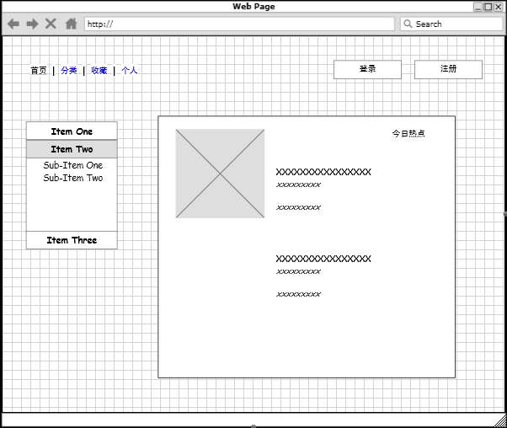

反面：Success -> 进入页面—“展示热点新闻和热点话题”

Fail -> 异常错误（通常不会失败，直接展示即可，除非服务器发生未知错误）

**001**

**Success -> 进入页面—“展示热点新闻和热点话题”**

**Fail -> 异常错误（通常不会失败，直接展示即可，除非服务器发生未知错误）**

## 用户故事2

正面：作为一个用户，我希望自己可以发布一个话题，以便于我能够分享我的话题以及和校园内的同学讨论我的话题

图示：

**002**

**作为一个<用户>，**

**我想要<自己可以发布一个话题>，**

**以便于<和校园内的同学讨论>。**

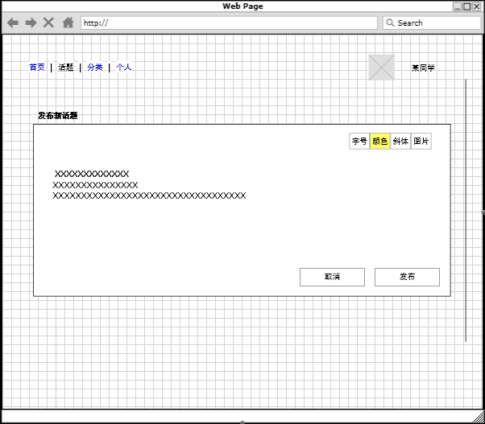

反面：Success -> 话题发布成功，校园内的其他同学可以查看此话题。

Fail -> 话题中含有政治敏感词汇或色情词汇，发布失败！

## 用户故事3

**002**

**Success -> 话题发布成功，校园内的其他同学可以查看此话题。**

**Fail -> 话题中含有政治敏感词汇或色情词汇，发布失败！**

正面：作为一个用户，我希望在别人的话题下可以进行评论，以便于对该话题发表我自己的一些见解。

图示：

**003**

**作为一个<用户>，**

**我想要<在别人的话题下进行评论>，**

**以便于<发表自己的见解>。**

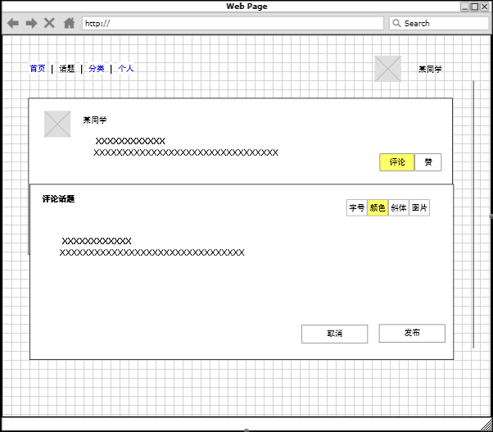

反面：Success -> 评论发布成功，校园内的其他同学可以查看此话题的此评论。

Fail -> 评论中含有不合法词汇（敏感词汇，脏话等）发布失败！

**003**

**Success -> 话题发布成功，校园内的其他同学可以查看此话题。**

**Fail -> 话题中含有政治敏感词汇或色情词汇，发布失败！**

## 3.6 用户故事4

正面：作为一个网站管理者，我想要获得新闻和话题的浏览量，以便于对该新闻或话题的热度有一个统计，从而为用户进行相关新闻或话题的推送。

图示：

**004**

**作为一个<管理员>，**

**我想要<获得新闻和话题的浏览量>，**

**以便于<对该新闻或话题的热度有一个统计，从而为用户进行相关新闻或话题的推送>。**

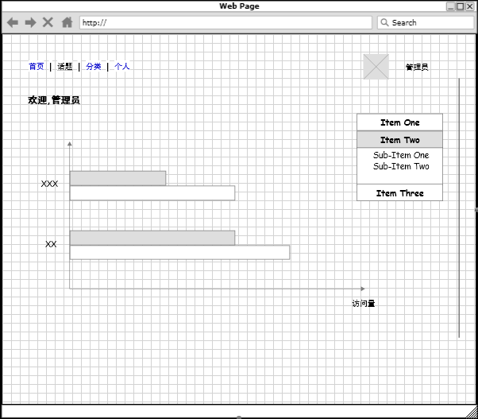

反面：Success -> 浏览量展示在新闻或话题页面中

Fail -> 异常错误

**003**

**Success -> 浏览量展示在新闻或话题页面中。**

**Fail -> 异常错误。**

## 3.7用户故事5

正面：作为一个用户，我希望新闻可以进行分类，以便于我在浏览新闻的过程中，可以按照不同的类别查看新闻。

图示：

**005**

**作为一个<用户>，**

**我想要<新闻可以分类>，**

**以便于<按照不同类别查看新闻>。**

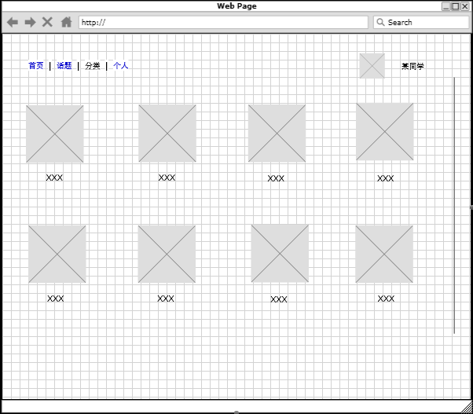

反面：Success -> 新闻得到成功的分类，不同的新闻分配至不同的类别下。

Fail -> 异常错误

**005**

**Success -> 新闻得到成功的分类，不同的新闻分配至不同的类别下。**

**Fail -> 异常错误。**

## 3.8 用户故事6

正面：作为一个用户，我想要和我的好友进行聊天互动，以便于我们私下秘密地讨论一些新闻、话题、或是其他事情。

图示：

**006**

**作为一个<用户>，**

**我想要<和好友进行聊天互动>，**

**以便于<私下秘密地讨论一些新闻、话题、或是其他事情>。**

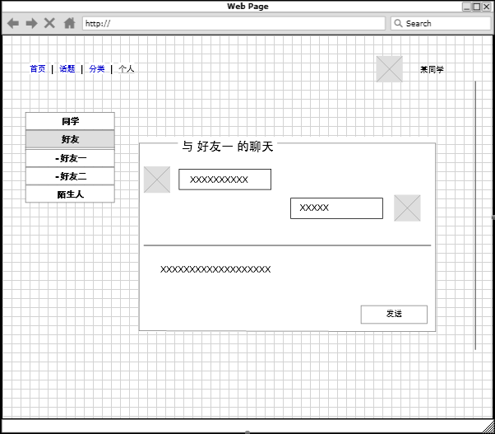

反面：Success -> 聊天功能实现，对话双方可以成功接收与发送消息

Fail -> 消息未能发送或接收成功

**006**

**Success -> 聊天功能实现，对话双方可以成功接收与发送消息。**

**Fail -> 消息未能发送或接收。**

## 3.9 用户故事7

正面：作为一个用户，我希望可以搜索指定关键字的新闻，以便于我不必寻找好久才会找到我想要的新闻。

图示：

**007**

**作为一个<用户>，**

**我想要<搜索指定关键字的新闻>，**

**以便于<不必寻找好久才会找到我想要的新闻>。**

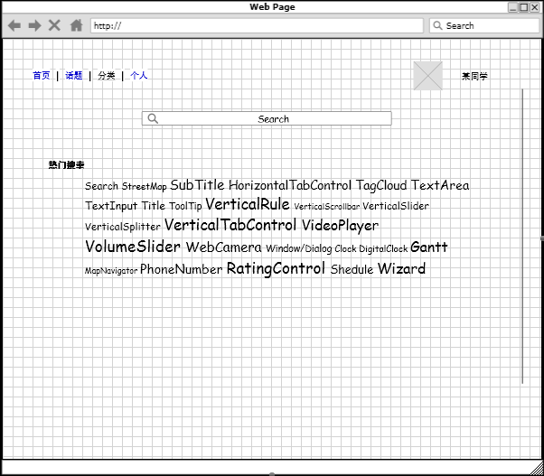

反面：Success -> 展示查询结果，包含指定关键字的相关新闻

Fail -> 查询结果不存在！查询失败！

**007**

**Success -> 展示查询结果，包含指定关键字的相关新闻。**

**Fail -> 查询结果不存在！查询失败！**

# 4用户故事的工作量估算

针对识别出的每一个故事，使用Story Point估算其工作量，工作量的单位是天。

使用预定的值：1/2、1、2、3、5、8、13、20，单位为“天”；

团队成员分别估计，差异较大时面对面讨论，发现分歧，形成共识。

填写下列表格（表格里给出了三轮，若第一轮就达成共识或者估算差异不大，就不需要进入第二轮，依此类推；最后一列是大家最终达成的共识）。

|  |  |  |  |  |  |  |  |  |  |  |  |
| --- | --- | --- | --- | --- | --- | --- | --- | --- | --- | --- | --- |
| 故事编号 | 故事简称 | 小组成员对其工作量估算 单位（天） | | | | | | | | | 最终估算 |
| 第一轮 | | | 第二轮 | | | 第三轮 | | |
|  | 推荐 | 5 | 8 | 13 | 8 | 8 | 13 | 8 | 8 | 8 | 8 |
|  | 话题发布 | 13 | 8 | 20 | 13 | 13 | 13 | 空 | 空 | 空 | 13 |
|  | 评论 | 8 | 5 | 5 | 5 | 5 | 5 | 空 | 空 | 空 | 5 |
|  | 访问量 | 3 | 2 | 3 | 2 | 2 | 2 | 空 | 空 | 空 | 2 |
|  | 新闻分类 | 13 | 20 | 8 | 13 | 20 | 20 | 20 | 20 | 20 | 20 |
|  | 新闻搜索 | 20 | 13 | 13 | 20 | 20 | 20 | 空 | 空 | 空 | 20 |
|  | 聊天功能 | 13 | 8 | 13 | 8 | 8 | 8 | 8 | 8 | 8 | 8 |

# 5迭代计划

若本项目采用三次迭代，根据各用户故事的优先级和工作量估算，将用户故事分配到各次迭代当中，计算各次迭代的总工作量。确保这样的安排符合3.2节给出的依赖关系和优先级安排，以及各次迭代的总工作量的平衡。

* 第一次迭代：10月10日——11月15日
* 第二次迭代：11月16日——12月13日
* 第三次迭代：12月13日——本学期期末

请根据需要增加下表中的行数，但不能增加迭代次数。

|  |  |  |  |  |  |
| --- | --- | --- | --- | --- | --- |
| 迭代次数 | 包含的用户故事 | 故事的优先级 | 故事的工作量估计 单位（人*天） | 计划起止时间 | 本次迭代的总工作量  单位（人*天） |
| 1 | 推荐 | 5 | 9 | 10-10->10-22 | 27 |
| 话题发布 | 5 | 12 | 10-23->11-4 |
| 评论 | 4 | 6 | 11-5-> 11-14 |
| 2 | 访问量 | 3 | 3 | 11-16-> 11-18 | 23 |
| 新闻分类 | 2 | 12 | 11-19 -> 12-5 |
| 聊天功能 | 1 | 8 | 12-6 ->12-14 |
| 3 | 新闻搜索 | 2 | 20 | 12-15-1-15 | 20 |

# 6使用VersionOne管理用户故事和迭代计划（选做）

根据第3、4、5各部分的内容，使用VersionOne建立你们的项目管理计划，将结果以截图的形式放在此处。

## 6.1 建立团队、项目、成员

建立项目

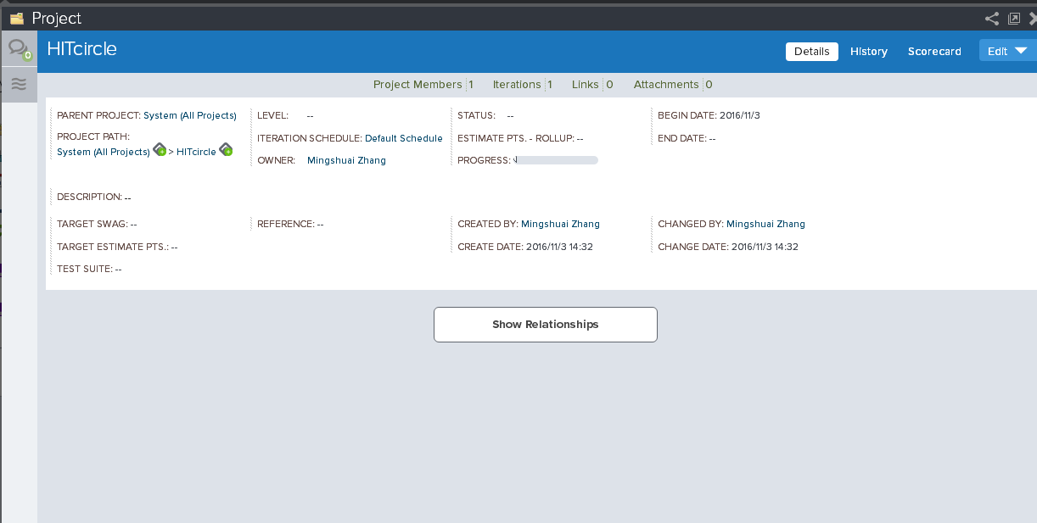

建立team

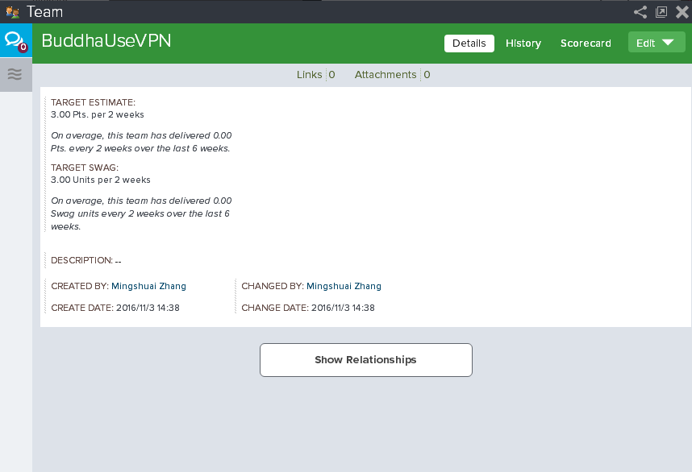

邀请队友

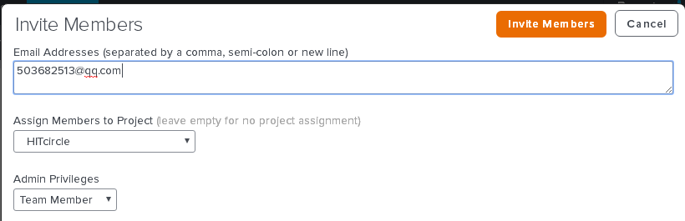

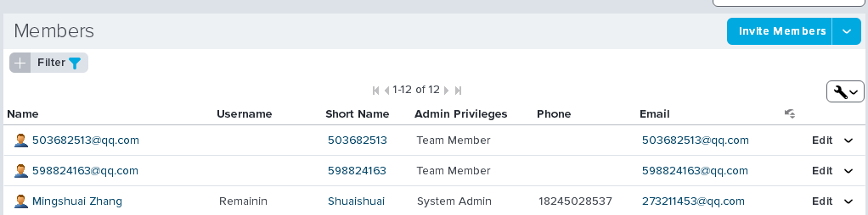

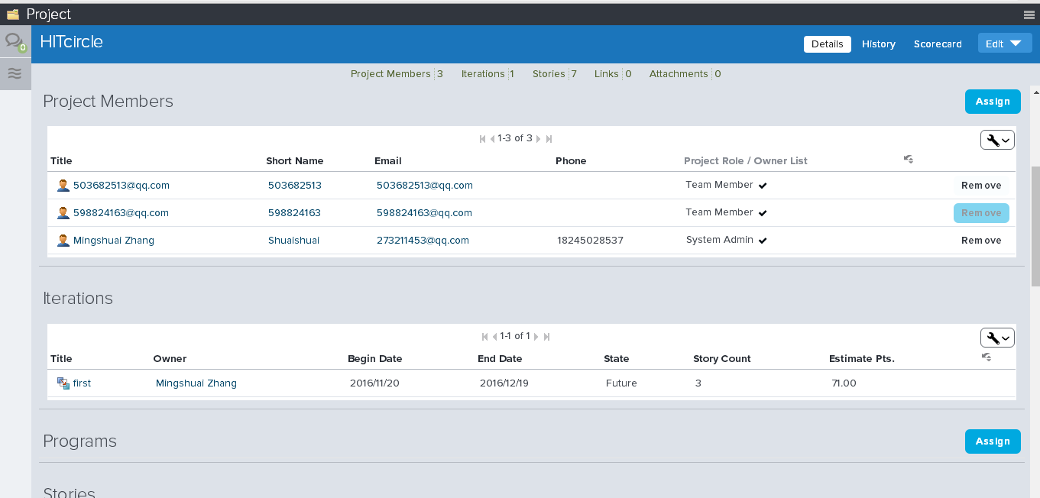

## 6.2 Product Backlog（全部用户故事）

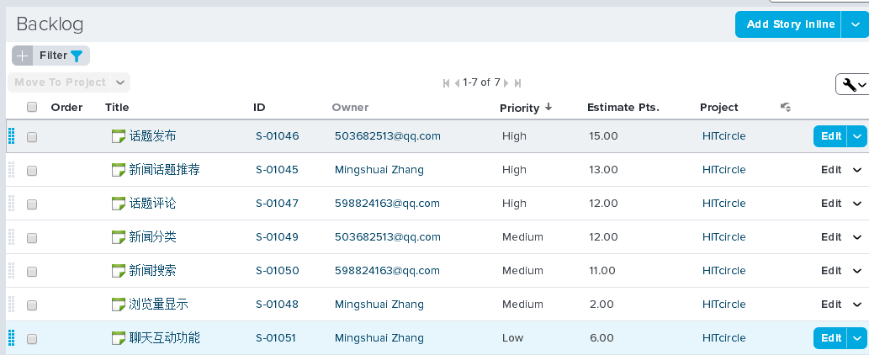

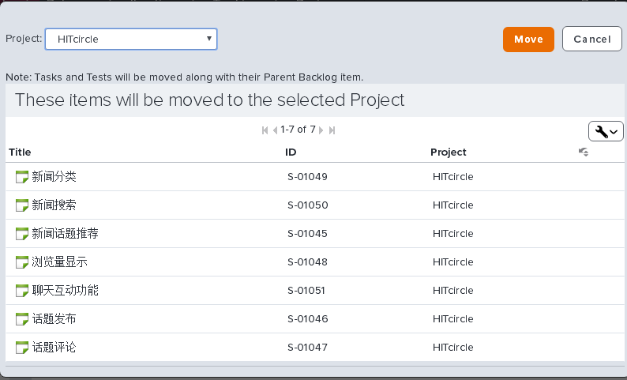

## 6.3 Sprint Planning（规划迭代）

第一次迭代完成四个故事

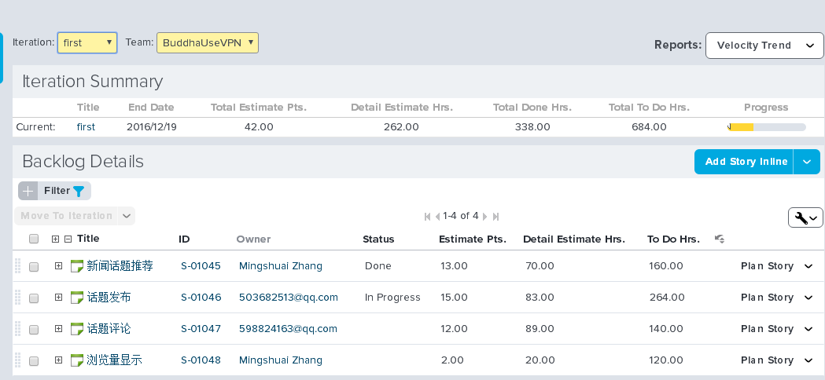

第二次迭代完成剩下的3个故事

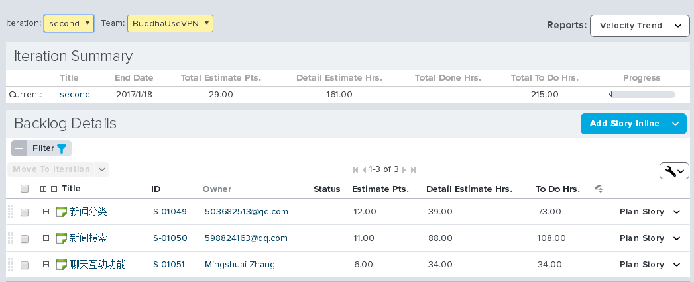

## 6.4 形成每个Sprint的Story Board

第一次迭代的story board

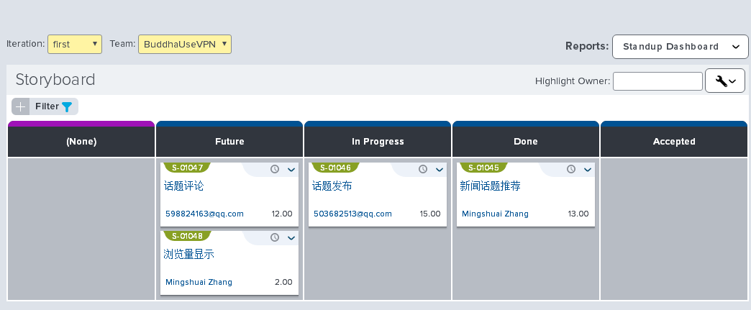

第二次迭代的 story board

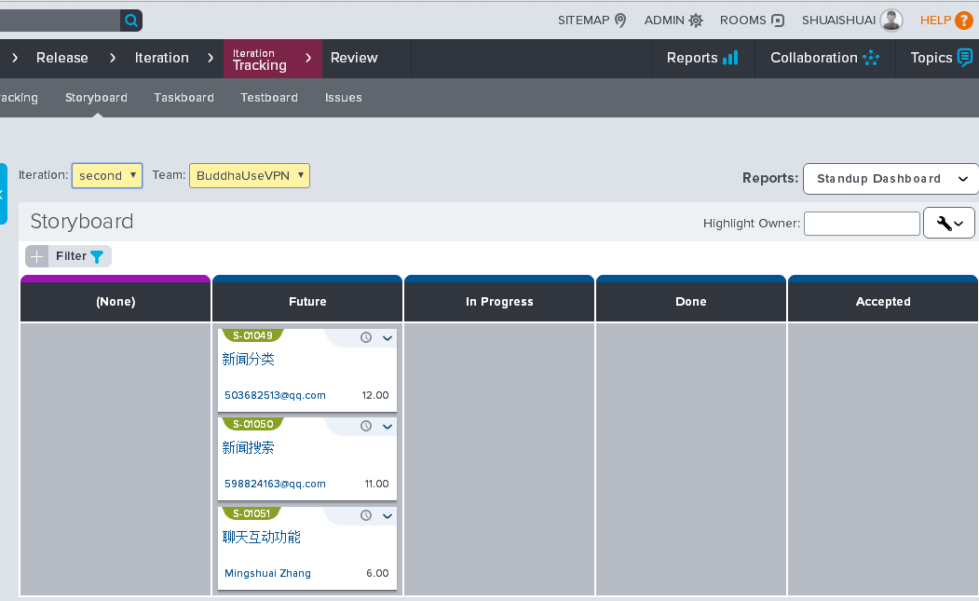

## 6.5 形成每个Sprint的Burndown Chart

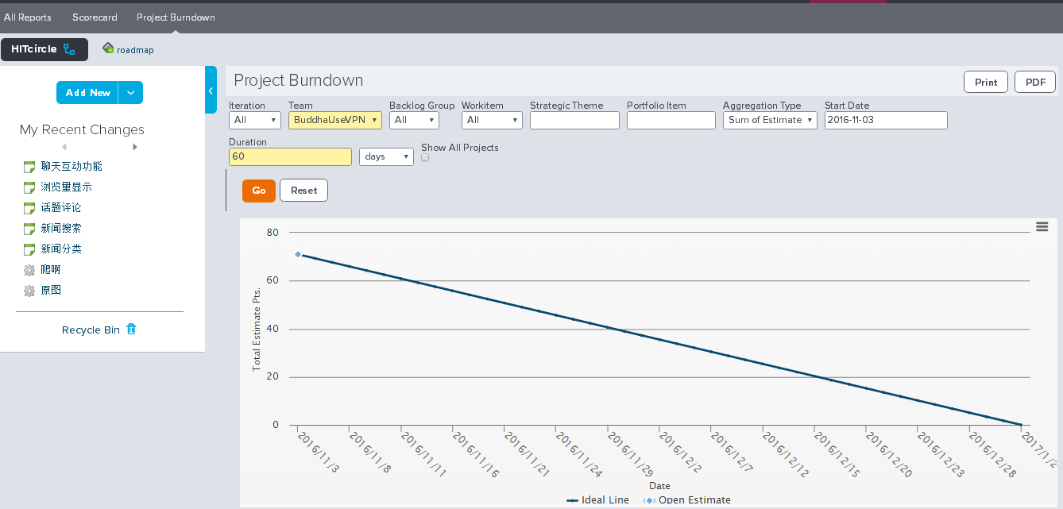

# 7原型设计

针对3.1节识别出的每个用户故事，使用MockupBuilder建立其原型，将原型截图放在以下各小节里。

此处应至少包含5个用户故事的原型设计，且均为优先级最高的用户故事，不能包含登录、用户管理等故事。

## 7.1用户故事1

**热点新闻 热点话题的推送**



## 7.2用户故事2

**话题发布**



## 7.3用户故事3

**话题评论**



## 7.4用户故事4

**访问量设置**



## 7.5用户故事5

**新闻分类**



## 7.6用户故事6

**聊天功能**



## 7.7用户故事7

**新闻搜索**



# 需求评审

列出对方小组（扮演用户）对本组需求获取结果review之后给出的反馈意见，并阐述本组如何响应每条意见、具体做了哪些调整。

注：对方小组的review意见，此处应给出对方小组发送给本组成员的Email截图。如果是双方面对面进行review，需给出具体的时间、地点、当时的工作照片。

**评审时间：2016-11-1 15:40 ->17:00**

**评审地点：哈尔滨工业大学-格物楼207**

**工作照片：**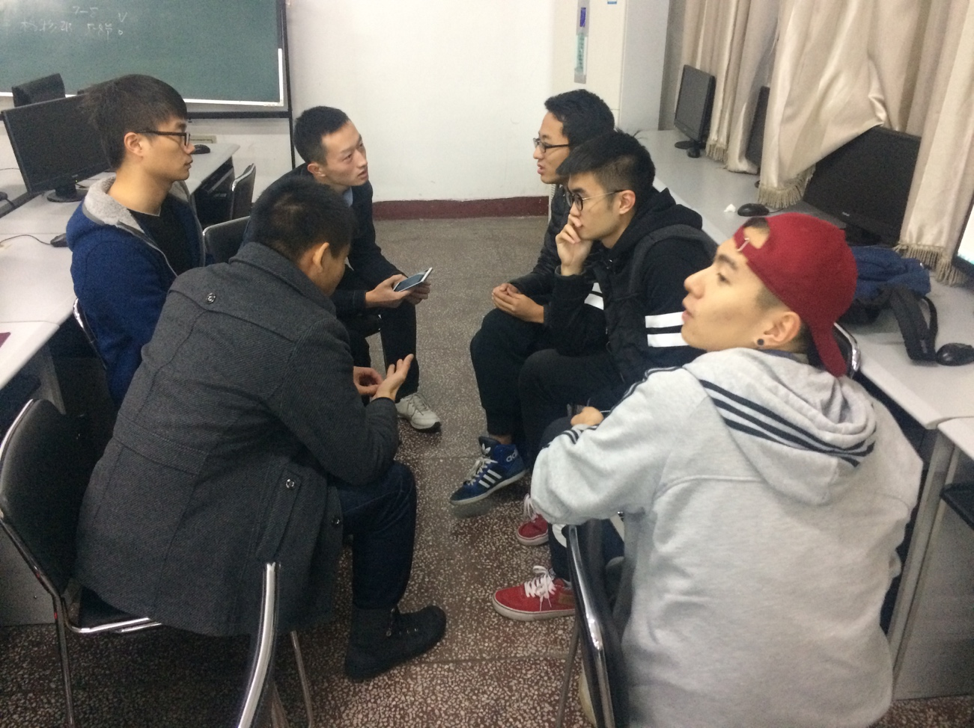

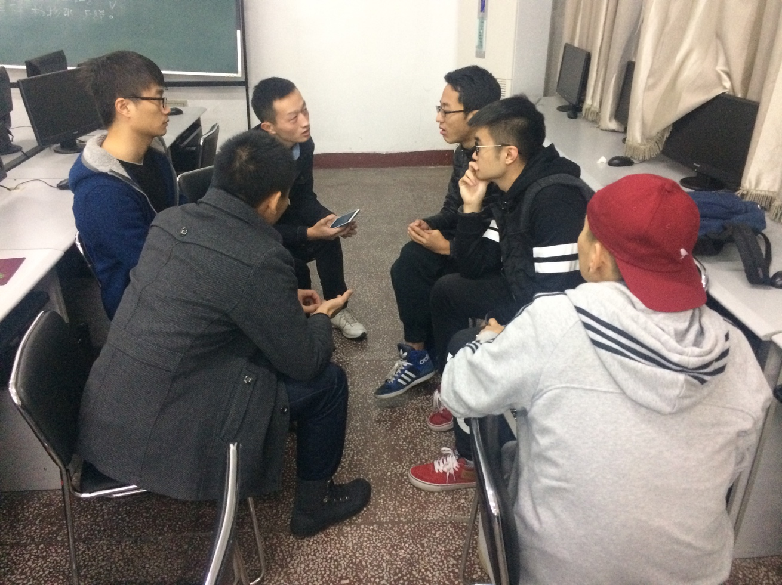

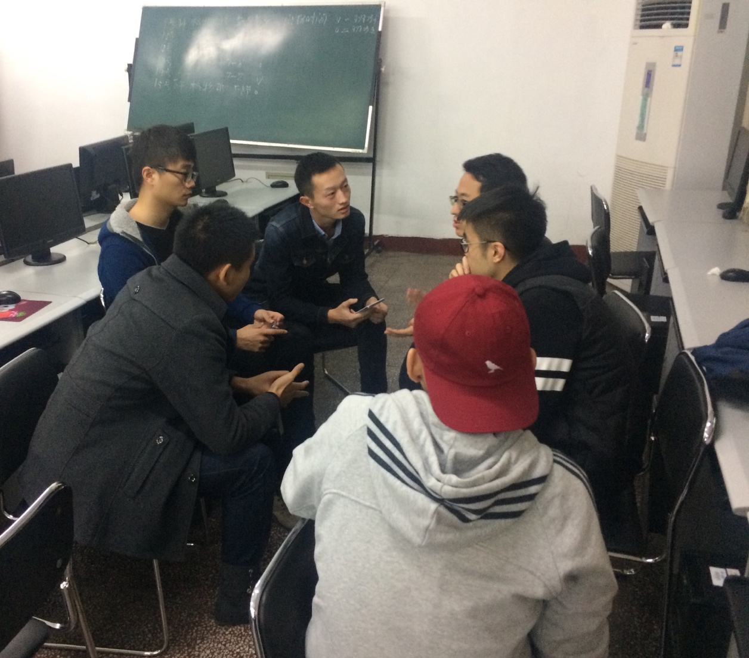

**对方组反馈意见：**

1 新闻搜索故事的优先级应该高于聊天功能，毕竟聊天功能是附加功能，而新闻搜索功能相比较而言会更加重要一点。

2 部分故事的设计页面不是很满意

3 没有对服务器的承载能力进行提高。

4 总体上看，我们所设想的主体功能均被较好实现，给予你们鼓励，祝成功完成软件开发！

**我方的调整：**

1 听从对方组的意见，调整新闻搜索故事的优先级。

2 增强相关页面的美观性。

3 关于这一点，我们组进行了仔细了讨论。由于金钱能力的限制，我们无法租用承载能力很强的服务器。

4 向对方组的鼓励表示感谢！

# 计划与实际进度

|  |  |  |  |
| --- | --- | --- | --- |
| 任务名称 | 计划时间长度（分钟） | 实际耗费时间（分钟） | 提前或延期的原因分析 |
| 问题设计 | 30 | 40 | 我组成员聚集在一起设计问题，刚开始有些摸不着头脑。 |
| 需求获取 | 80 | 80 | 在实验课上，大家利用实验课的时间互相进行需求获取 |
| 需求分析 | 50 | 40 | 大家一起讨论，进展顺利，提前完成任务 |
| Versionone | 30 | 73 | 刚开始接触这个软件有点懵，不过熟悉了之后操作起来就容易了许多 |
| 故事原型的设计 | 120 | 190 | 设计本身就需要耗费大量的时间。在使用Mockup Builder 这个软件进行设计的过程中，由于刚开始不太熟悉这个软件，首先几次的设计做完之后，这个软件都会崩溃掉，无奈还要重做。 |
| 需求评审 | 80 | 80 | 对方组和我组如约进行了需求评审。 |

# 小结

* 你认为面对面的需求获取是否可帮助开发者澄清用户需求？

是。通过这种面对面交谈的方式，开发者可以清楚地了解到用户的需求，从而使开发者在开发软件之前对自己所研发的产品有一个明确的方向和大致的框架。在今后发布到市场之后，它的实用性才会更高，才会更加吸引用户，从而带来巨大的商业价值。而且相对与其他方式而言，面对面交谈方式是最能说明白问题的，从而也是最有效的。

* 在面对面需求获取时，你是否总结出恰当的策略，可以与用户进行高效率的沟通？在该过程中，你们收获了什么经验与教训？

是。在与客户交流的过程中，我们尽量要设身处地的为客户着想。例如，在与客户沟通之前，我们可以先把自己想象为客户，想一想客户究竟想要知道哪些事情，客户能在哪些方法给予我们的开发设计以建设性的建议。从而以便与我们在设计问题的时候更加贴近用户所能接受与回答的。

在本次实验的该过程中，刚开始由于我们没有从用户的角度出发，设计了一些用户难以回答甚至无法回答的问题，导致现场十分尴尬，而且也没有很好的获取我们的需求，浪费了时间，但在今后的面对面获取需求的过程中，我们一定会吸取这次的经验教训，高效地与用户进行沟通。

* 你们小组如何完成用户故事的优先级指定和工作量规划？有何经验与教训？

在获取需求之后，我们小组在一起进行了讨论，结合我们实际的情况以及项目基本功能的需求，我们给予不同功能故事以不同的优先级，针对每个人的不同方面的技术能力和时间，为每个人安排了其对应了工作。

我们感觉，在此方面我们小组做的很好，合理的划分了故事的优先级，同时工作量的分配也是恰到好处。

* 你对VersionOne这个敏捷项目管理工具怎么看？

第一次接触这个软件时候，首先感觉这个网站真的好卡，注册了好半天，点击按钮根本没反应。但从qq邮箱点击链接进去之后就好了许多。

进入其管理页面后，首先，我感觉页面有些复杂，刚开始有点迷茫，不知从何处下手。但当我逐渐摸清楚它的套路之后，我深深地爱上了这款项目管理工具，VersionOne这个工具效率极高，它可以很好地和团队完善和共享项目的状态信息，它可以使我们对项目有一个很好的规划，按照计划完成任务，可以提高我们的工作效率。

* 设计原型会对实践项目的开发带来什么帮助？

通过设计原型，我们对项目的整体框架有了一个更加清晰的认识。同时原型最大的好处在于，它可以有效地避免重要元素被忽略，也能够阻止你做出不准确不合理的假设。实际上，原型也会让开发更加容易，当设计和开发流程中有了原型之后，将会节省很多时间，降低成本。节省时间、控制成本对于任何企业主而言都是非常重要的事情。

* 从本次实验获得的其他收获。

通过这次实验，我们组的成员对需求获取，需求分析的方法有了深刻的认识，掌握了如何更好与客户进行沟通的办法，对团队开发的流程了解地更加深入，同时我们也掌握了VersionOne 这个敏捷项目管理工具的使用方法和相关原型设计的方法，熟悉了Mockup Builder 软件的操作。

最大的收获收获便是我们在开发项目的过程中要多站在用户的角度上思考问题，以往我们在设计开发软件时，只是站在我们开发者自己的角度上思考软件应该具备哪些功能。而现在，我们深刻认识到了用户的重要性，只有我们的软件满足了用户的需求，它的价值才会得到最大化的体现。